Les visites-ateliers 2025-2026
au Musée Eugène Carrière
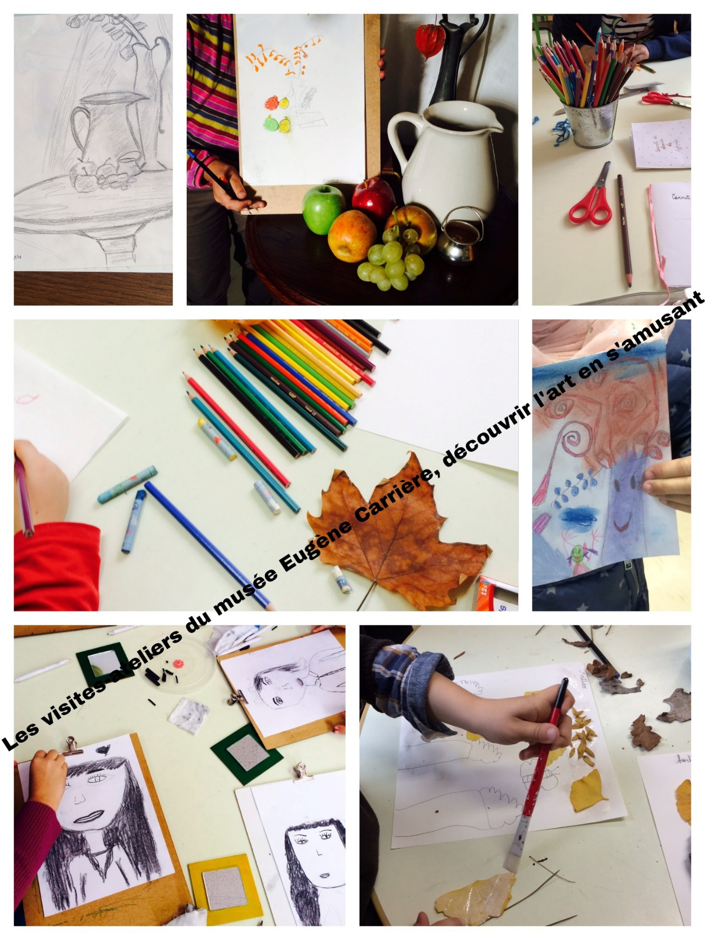

Les visites au musée Eugène Carrière en quelques points :
- Un lieu vivant où les enfants rencontrent l’art et s’expriment librement.
- Des expositions renouvelées, sources de découvertes variées.
- Des ateliers thématiques et ludiques où l’art est à la portée de chacun.
- Un lieu de culture convivial pour se former et échanger autour des approches artistiques et pédagogiques.
- Une équipe à votre écoute pour des projets de visites personnalisées ou votre programmation d’activités de loisirs.

Les animations variées que le musée propose permettent une passerelle entre l’art et d’autres formes d’expression. Ces animations s’adressent aux enfants à partir de 4 ans.
Contactez-nous au 06 17 20 46 45 ou sur musee@eugenecarriere.com
Que vous soyez enseignants ou animateurs, l’équipe du musée sera ravie de vous accueillir sur rendez-vous pour vous présenter la nouvelle exposition avant votre visite en groupe.

Que faire au musée ? Des suggestions pour vos visites !
Le concept de visite- atelier (environ ¾ heure de visite commentée, ¾ heure de pratique artistique en fonction de l’âge des participants) permet aux enfants et aux jeunes d’exprimer, en face des œuvres présentées ou dans l’atelier, les émotions qu’elles suscitent. Les notions et les techniques sont expliquées d’une manière adaptée à l’âge des visiteurs.

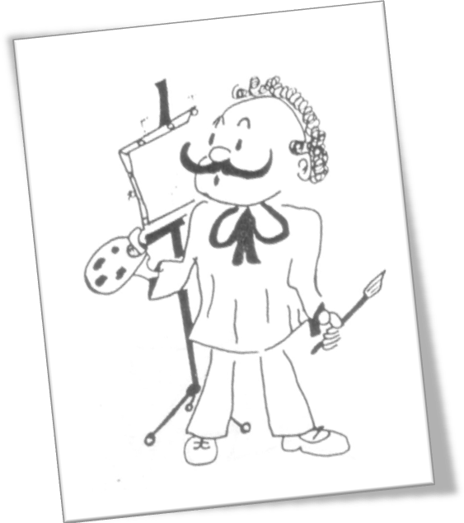

Elégantes de la Belle Epoque
Quand la Mode devient Tableau

26 octobre 2025 au 26 avril 2026

Quelques propositions de visites-ateliers pour la nouvelle exposition
- Le portrait au chapeau
A l’aide de crayons et de pastels, les enfants imaginent et dessinent un chapeau sur la tête d’un personnage à l’ovale déjà esquissé.

A partir de la Maternelle

- Le portrait en pied
A partir de tissus divers (velours, dentelle, rubans, etc.) à coller, les enfants habillent et accessoirisent la silhouette d’un personnage.

Elémentaires, à partir de la classe de CP

- Saynète : donner la parole aux modèles des tableaux
Par groupes de 2 à 3, les enfants mettent en scène l’histoire d’un ou plusieurs personnages présents dans les tableaux de l’exposition.

A partir de la classe de CM1

- Le défilé de mode
Par groupes de 2 à 3, les élèves conçoivent l’affiche publicitaire d’un défilé de mode inspiré des modèles de l’exposition dont ils détournent les codes vestimentaires en les réactualisant.

Collégiens à partir de la classe de 4ème

- Le portrait : un grand classique !
Atelier portrait simple. L’atelier utilise le crayon ou la sanguine.
Tous niveaux

Formulaire de réservation Classes et Groupes scolaires et péri-scolaires

Les ateliers s’adressent aux enfants dés 4 ans et aux jeunes. Ils ont lieu du lundi au vendredi, de 9h30 à 12h et de 14h à 17h, sur réservation au 06 17 20 46 45 ou par mail : musee@eugenecarriere.com
Musée Eugène-Carrière, 5 rue Ernest Pécheux 93460 Gournay sur Marne

ORGANISATEUR :
NOM :
ADRESSE :
TELEPHONE :
ADRESSE-MAIL :
CONTACT :
S’inscrit pour une visite-atelier (durée 1h-1h30 environ selon l’âge des enfants)

Date et heure souhaitées :

Nombre de participants :
N’hésitez pas à nous signaler si un enfant a un besoin particulier.

Tarif d’entrée : 3 €/enfant
1 Accompagnateur gratuit pour 10 enfants, au-delà : 3 €/accompagnateur

La visite peut être réglée par chèque, espèces, carte bancaire ou mandat administratif.
En cas d’annulation dans les 48 heures avant la date de visite, l’inscription sera due.

Date : Signature :

